Otepää Vallavolikogu 22. detsembri 2022. a otsuse nr 1-3/.....
Lisa

Rein Pullerits
Volikogu esimees

PLANEERITAVA MAA-ALA PIIR JA KONTAKVÖÖND

Planeeritav ala asub Otepää vallasiseses linnas hõlmates ca 0,65 ha suurust maa-ala. Detailplaneeringualale jääb Pühajärve tn 6 katastriüksus (katastritunnus 55601:004:0610), Pühajärve tee 8 (katastritunnus 55601:004:0790), Lipuväljak 7a (katastritunnus 55601:004:0142), Lipuväljak 7b (katastritunnus 55601:004:1730), Alajaama haljasala (katastritunnus 55601:004:0028), Kopli tn T1 (katastriüksus 63601:001:0445) ca 150 m² osas ja 23195 Otepää-Kääriku-Kurevere tee (katastritunnus 55601:007:0012) ca 1000 m² osas. Planeeritava ala asukoht ja kontaktvöönd on märgitud allolevatel Maa-ameti kaardirakenduse väljavõtetel (joonised 1 ja 2)märgituna punase kontuuriga.

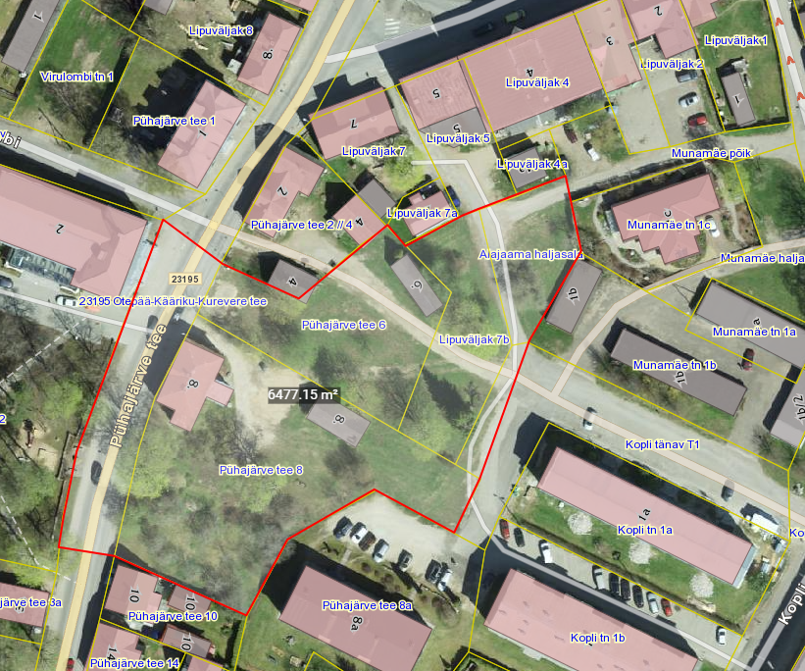
Joonis 1 Planeeritava ala asukoht

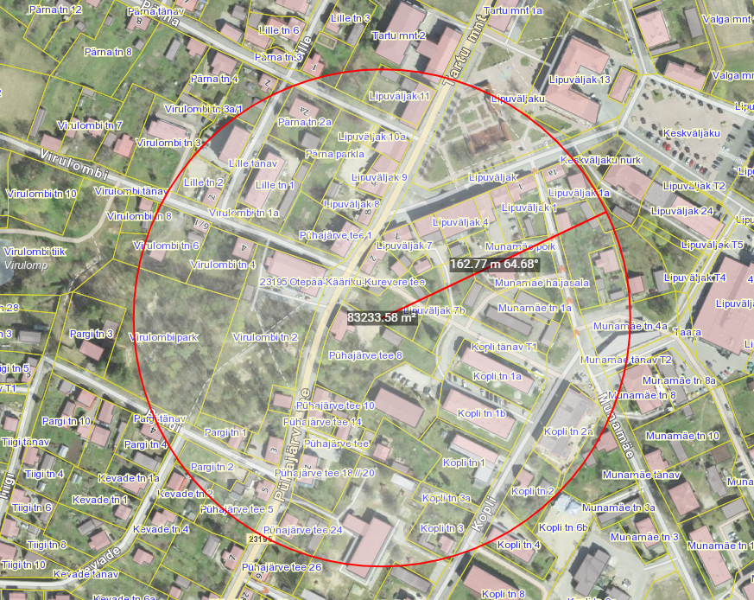
Joonis 2 Planeeritava ala kontaktvöönd

Koostaja: Neeme Kaurov, Otepää Vallavalitsuse planeerimisspetsialist

